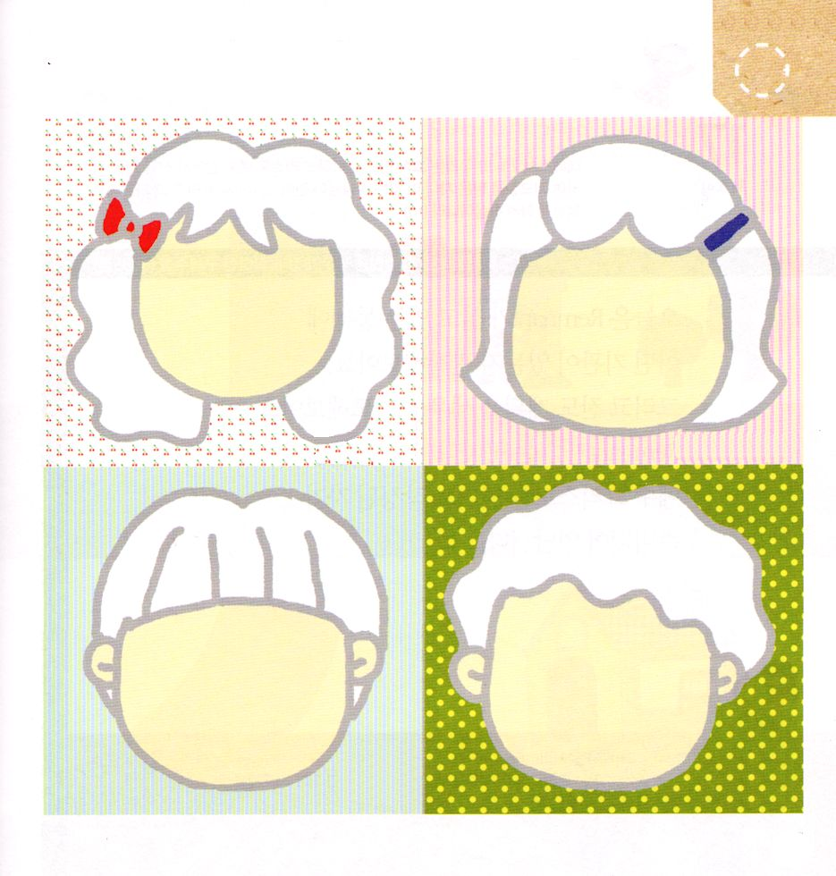
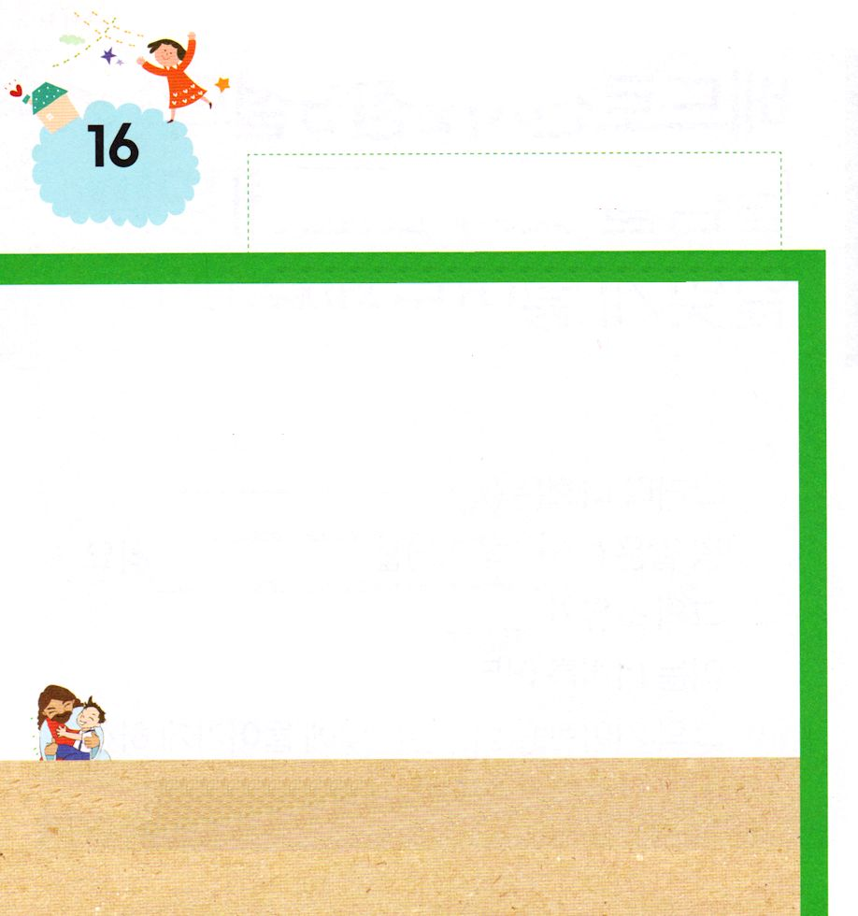
★したの えに いろいろな ひょうじょうを かきましょう
けいやくを にぎるときと のがすとき どうなのか
はなしあって みましょう

かんしゃします はらがたちます

うれしいです かなしいです

Ⅱコリント12:9～10 ですから、は、キリストのために、さ、、、、にんじています。なぜなら、がいときにこそ、はいからです。

げつようび

レムナントは あさ めを ひらいたら すぐに
どんな かんがえを しますか。
しあわせな すがたですか。
もしかして いらいら していませんか。
これからは ねていて おきたら
まず かみさまに いのりましょう。
かみさまが レムナントに
よろこびと へいあんを くださるでしょう。

ちちなる かみさま！ありがとうございます。
あさに めを ひらけたとき いちばん さいしょに かみさまに
いのる レムナントに ならせてください。
イエス・キリストの おなまえによって おいのりします。アーメン

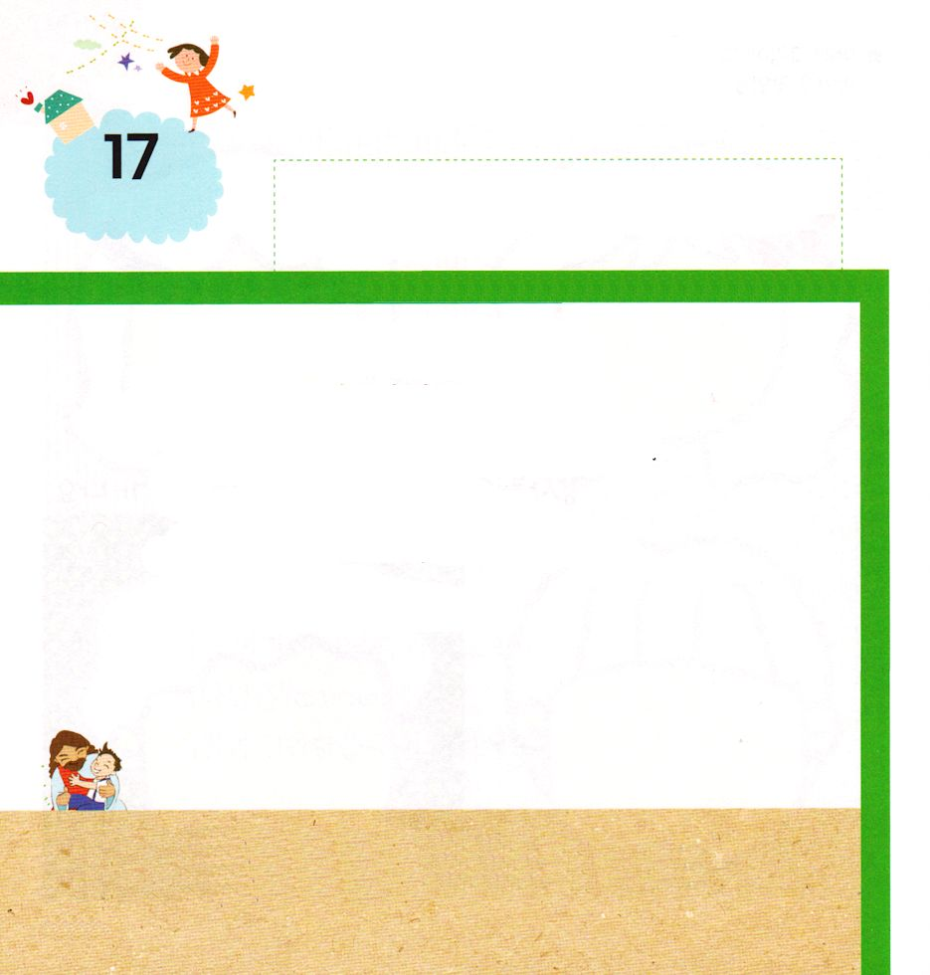

エペソ2:1～10 私たちは神の作品であって、良い行ないをするためにキリスト・イエスにあって造られたのです。神は、私たちが良い行ないに歩むように、その良い行ないをもあらかじめ備えてくださったのです。
↓(10)
かようび

きょうは レムナントが すんでいる まちに
どのような きかんが あるのか よく しらべて
みましょう。
そして でんどうけいかくを たてて
いのって みましょう。
レムナントが いく どこでも
イエス・キリストを しんじるように さだめられた
ひとが じゅんびされて いるでしょう。

ちちなる かみさま！ありがとうございます。
わたしの まちに いる すべての ひとが ふくいんを きいて
かみのこどもに なれますように。
イエス・キリストの おなまえによって おいのりします。アーメン

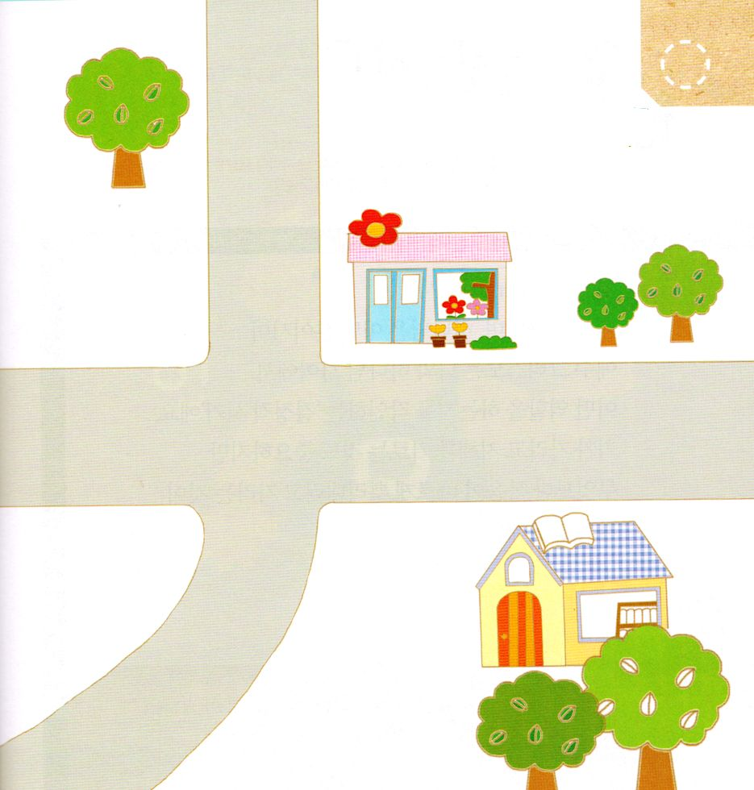

★わたしの まちに どんな きかんが
あるのか かいてみましょう。
パパとママと いっしょに でんどう
けいかくを たててみましょう。

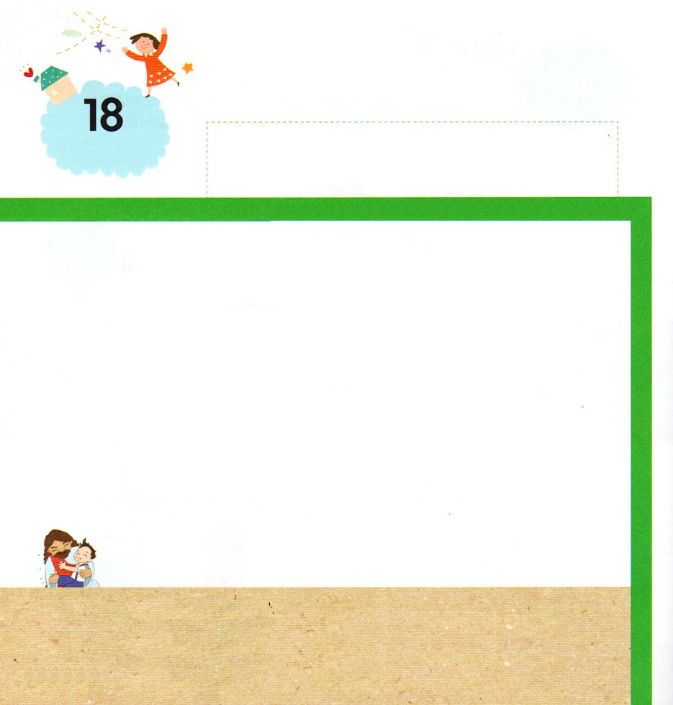

Iヨハネ5:1～4 なぜなら、によってまれたはみな、につからです。たちの、これこそ、にちったです。
すいようび

ようじ、ようちの レムナントの じきは
わたしが だれなのか かみさまが どんな かたなのか
イエス・キリストは わたしと かみさまの あいだで
どんな やくわりを されているのか かくにんする
「けっていてきな じき」です。
せが たかくなって ちえが そだつことも じゅうよう
ですが なによりも ふくいんが ただしく
ねを おろして そだつことが いちばん
じゅうようです。

ちちなる かみさま！ ありがとうございます。
じかんが すぎるほど わたしの たましいと せが すくすくと そだち
ちえの ある レムナントに なりますように。
イエス・キリストの おなまえによって おいのりします。アーメン

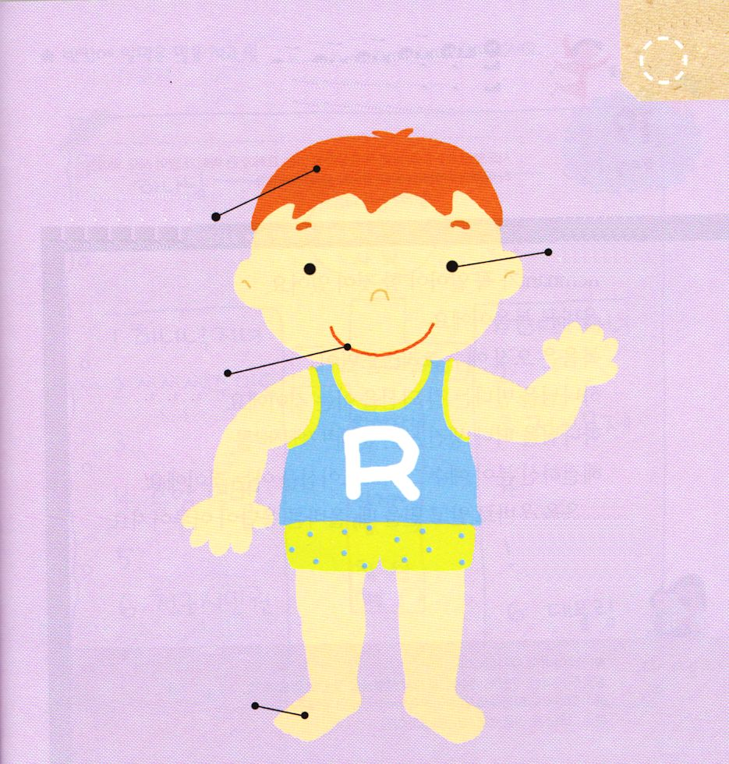
★じを なぞって かいてみよう。
そして あたま め たましいが すんだ じょうたいに
なるには どうしたら よいのか はなしあって
みましょう

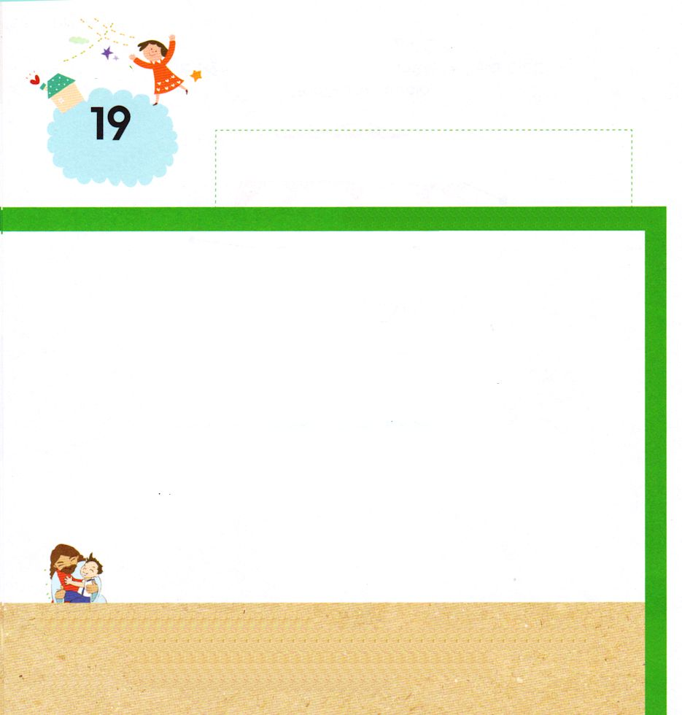

8:1～8 サウロは、ステパノをすことにしていた。その、エルサレムのにするしいがこり、たちのはみな、ユダヤとサマリヤのにらされた。

もくようび

レムナントが かならず しらなければ ならないことが
あります。 ただしい ふくいんです。
ふくいんは ただ イエス・キリストだけが
かみさまに あえる みちであることを しる ことです。
かみさまを はなれて できた すべての もんだい
（つみ、のろい、サタン）を かいけつされた かたが
イエス・キリストで あることを しることです。
ふくいんを ただしく しって しんじるとき
ただしい こたえが おきるのです。

ちちなる かみさま！ありがとうございます。
そうぞうしゅの かみさま、 すくいぬし イエスさま、 たすけぬし
せいれいさまを よく しって しんじて わるい サタンの ちからを
イエス・キリストの おなまえに よって くだく すてきな レムナントに
ならせて ください。
イエス・キリストの おなまえによって おいのりします。アーメン

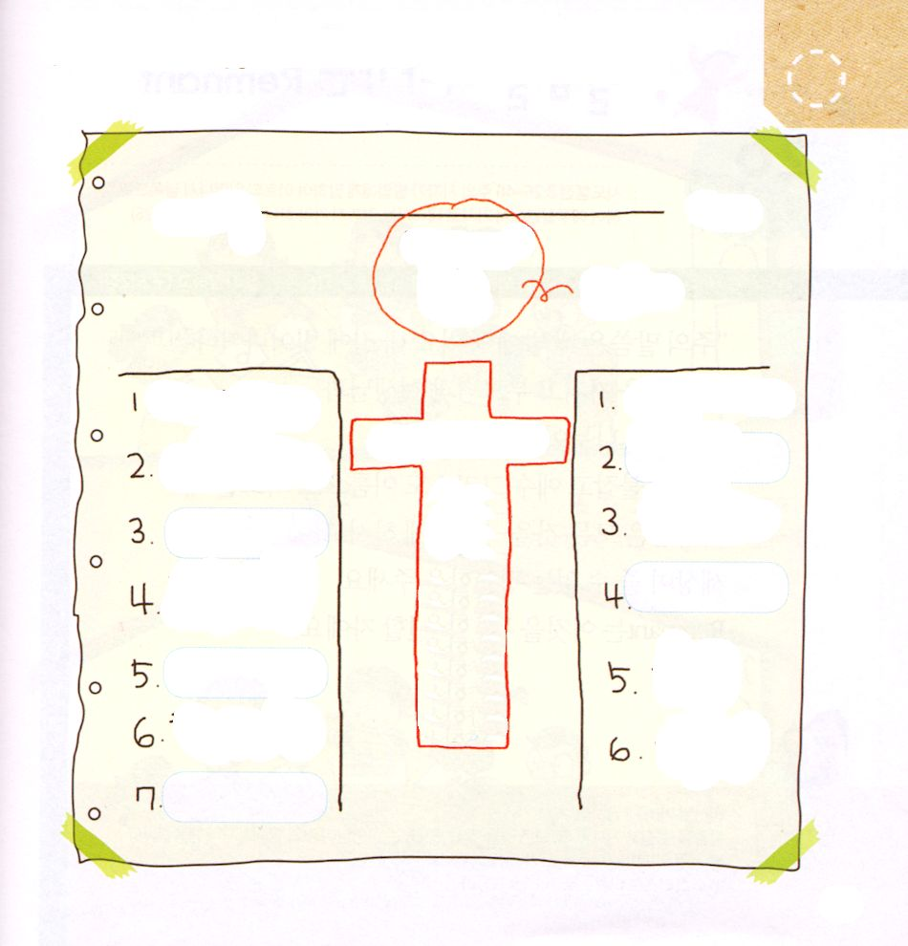
★あいている ところに ただしい ことばを かいて
こえを だして 「すくいの みち」を よみましょう。

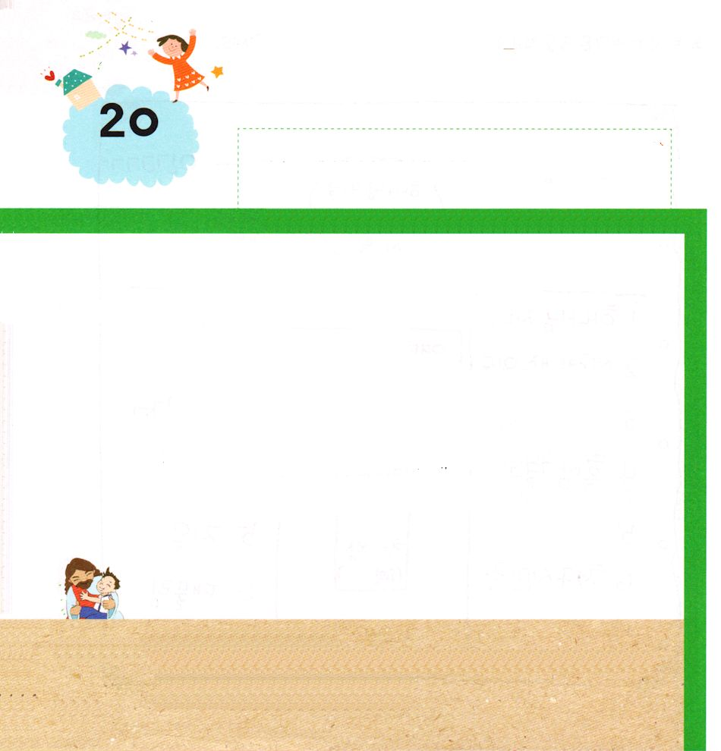

8:26～40 ところが、のいがピリポにかってこうった。「ってへき、エルサレムからガザにるになさい。」（このガザは、れてている。）(26)

きんようび

「あなたの みことばは、わたしの あしの ともしび、
わたしの みちの ひかりです。」（しへん119:105）
この みことばを もって パパとママと せんせいと
はなしあって みましょう。
みことばを にぎって イエス・キリストの おなまえで
いのるとき かみさまは すべての ことを おもいださせて
くださり このよが しることが できない へいあんを
くださいます。レムナントは このことを あじわって
つたえる ものです。

ちちなる かみさま！ありがとうございます。
みことばを にぎって いのるとき すべての ことを しらせて くださる
せいれいさあが わたしと ともに おられるので しあわせです。
いつも せいれいに みちびかれる レムナントに ならせて ください。
イエス・キリストの おなまえによって おいのりします。アーメン

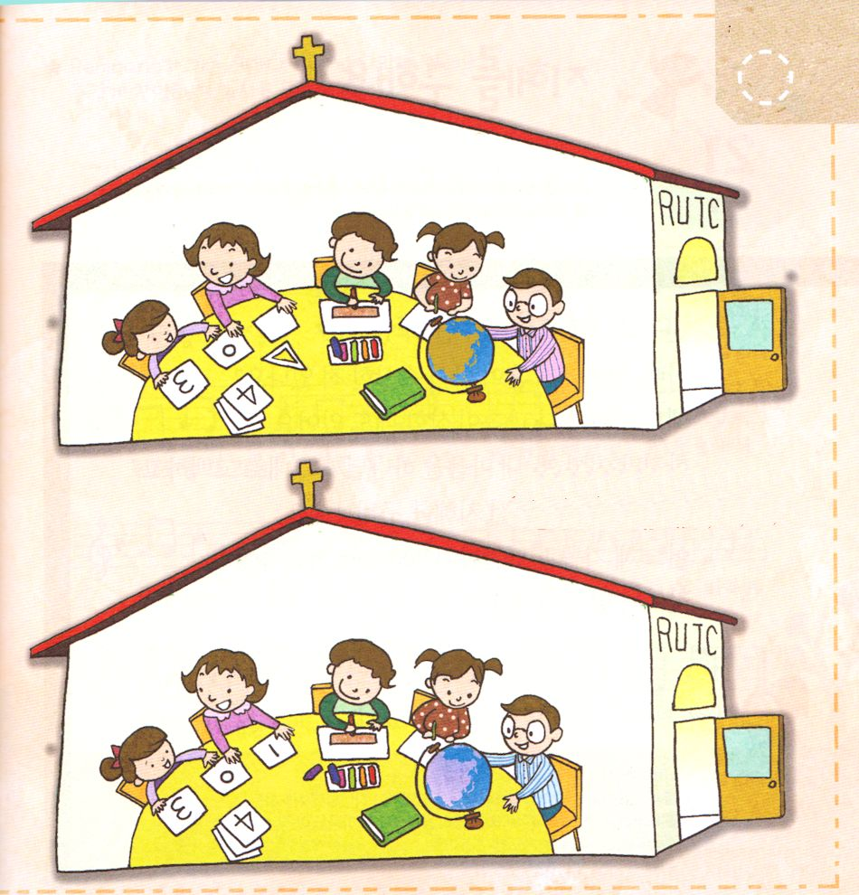

★２つの えを くらべて
ちがうところ 6つ
さがしましょう

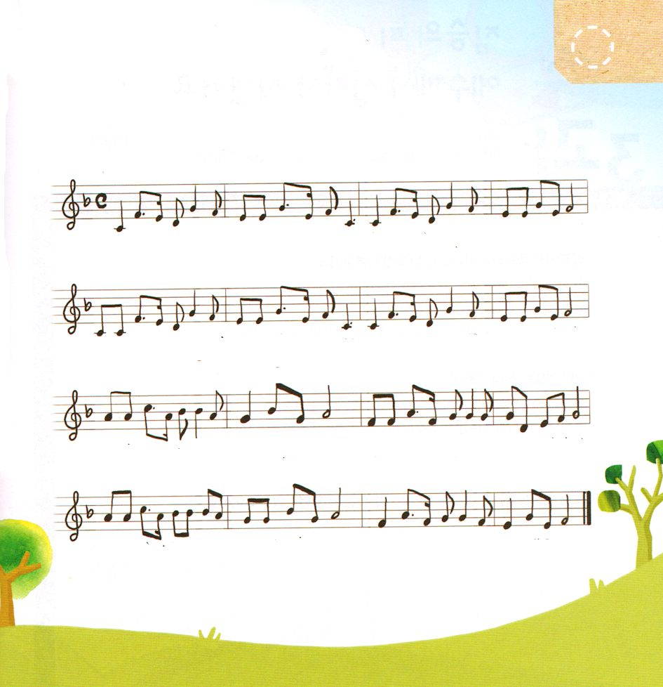
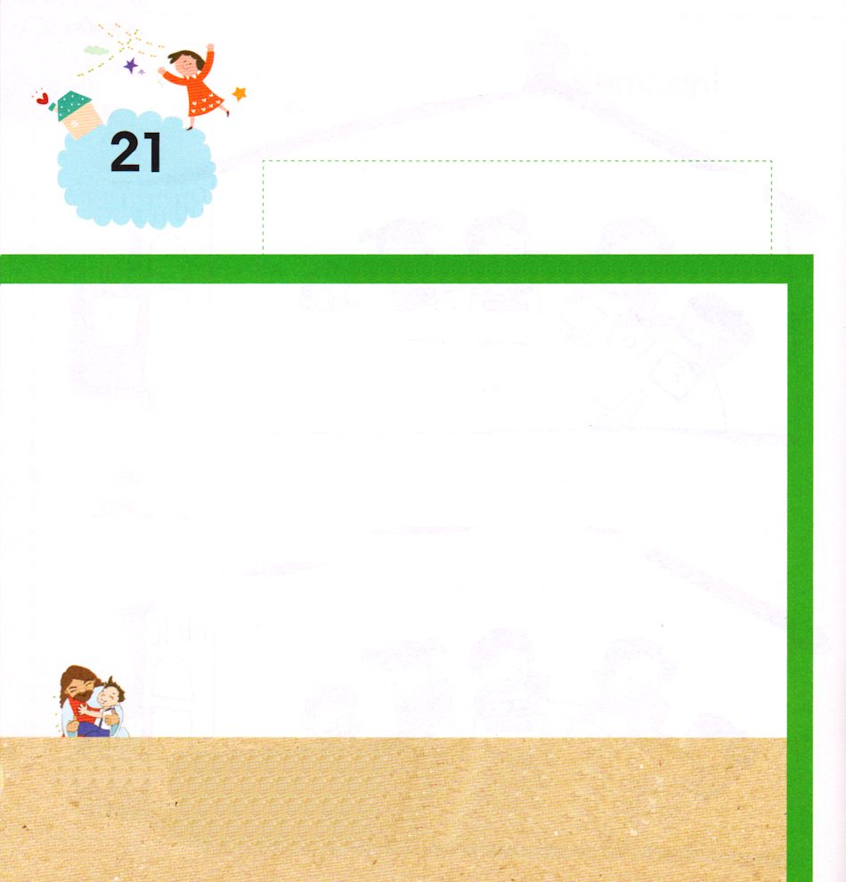

1:14 このたちは、たちやイエスのマリヤ、およびイエスのたちとともに、みなをわせ、りにしていた。
どようび

ともだちと けんかして はらが たったことは ありますか。
パパとママに しかられて いやな おもいに なったことは
ありますか。
ときには はらが たって いやな おもいに なるときも
あります。 しかし、 そのような とき わたしの こころを
かみさまに そのまま こくはくして さんびと みことばの
なかで ちえを もとめましょう。
きょう あたらしい よろこびと へいあんが レムナントの
こころの なかに おとずれて くるでしょう。

ちちなる かみさま！ありがとうございます。
うれしいとき かなしいとき いつでも かみさまに さんびして
かみさまに いのる すてきな レムナントに ならせてください。
ふくいんの ちからで わたしの こころを うつくしく してください。
イエス・キリストの おなまえによって おいのりします。アーメン

★レムナントが いく すべての ところに
かみのくにが のぞみます。
たのしく さんびして かしを もくそう しましょう

わたしの こころを かえて

か なし くて も よろ こび に かえ ふへい ふ まんも かーんしゃに

おそ れる こと も チャンスに か え しんぱいして も いーのりに

しゅがあたらし い いの ちく れた おお きな こた え だけ みつめ

かみ のけ いかくの なか にい る けいやく だけ を みあげよう

